Oefening 4. Gezond ouder worden: juist of fout

Beslis of de volgende stellingen juist of fout zijn.
 | Stellingen | Juist | Fout
 | Het is goed voor Maria om meer vers voedsel te eten van diepvrieseten.
 | Als Maria mee oefeningen doet, kan er vermeden worden dat ze terug valt.
 | Op haar leeftijd kan Maria starten met boksen of rugby beginnen spelen.
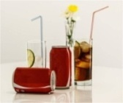 | Ik kan iedere dag gesuikerde drank(cola) drinken.
 | Ik kan iedere dag cake eten.

 | Statements | True | False
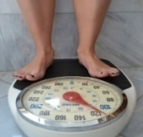 | Ik kan gewicht verliezen als ik meer of ongezond eet.
 | Het is goed om iedere groenten en fruit te eten.
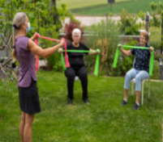 | Oudere mensen hoeven geen oefeningen te doen.
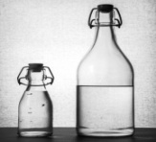 | Ik zou 8 tot 10 glazen water per dag moeten drinken.
 | Het is goed om zeer laat te gaan slapen en lang TV te kijken.

